Состав врачей
Состав врачей ГБУЗ «Ресонкодиспансер».
№ | Ф.И.О.
1 | Шивит-оол Алефтина Апрельевна | 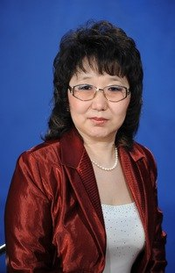Главный врач. Дата рождения 14.06.1966г. Высшая категория по специальности «Онкология» от 31.12.2013г., приказ МЗ РТ № 1089 от 31.12.2013г. Окончила Благовещенский мединститут,ТВ № 050296 от 28.06.1990г, Диплом кандидата мед.наук, ординатура по специальности «Онкология», Минздрав России .Сертификат А № 3188789, ГОУ ДПО Новокузнецкий ГИУВ, по специальности «Организация здравоохранения и общественное здоровье» до 19.04.2019г.Сертификат 0124180242727, Красноярский государственный медицинский университет,по специальности «Онкология» до 31.03.2020г.Удостоверение ООО «Восточно-Сибирское Экспертно-Консалтинговое Агентство» «Оборот наркотических средств и ПВ в фармацевтических и медицинских организаций» №170400001879ОТ 21.05.2018 Г Заслуженный работник РТ, Указ ПП РТ от 13.09.2010г. Почетная грамота ПП РТ от 11.03.2008г., Благодарность МЗ РФ, 2017г.
2 | Кечилек Айлан Ким-ооловна | Зам.главного врача по ОМР . Дата рождения 08.01.1967 Высшая категория по специальности » Анестезиология и реаниматология» Приказ МЗРТ № 1300 от 07.11.2014 г. Окончила 2-й Московский ордена Ленина государственный медицинский институт им.Н.И. Пирогова, ФВ № 202108 от 24.06.1991г., Лечебное дело/врачи нтернатура по терапии, 1992г. 1.Сертификат «Терапия» до 15.05.2022г.  2. Серт. 0742240973284 ГБОУДПО НГИУВ МЗРФ «Анестезиология-реаниматология» до 18.06.2021 г.  3. Сертификат специалиста № 1117180565069 по специальности «Организация здравоохранения и общественное здоровье» ООО «Восточно-Сибирское Экспертно-Консалтинговое Агенство» до 25.04.2021 г. Удостоверение о повышениии квалификации по специальности «Терапия» от 15.05.2017 г Удостоверение о повышении квалификации № 180001322338 Российская Медицинская Академия непрерывного профессионального образования Министерства здравоохранения РФ от 19.06.2017 г. Благодарность МЗ РФ, 2017г.
3 | Идам-Сюрюн Буян Иванович | 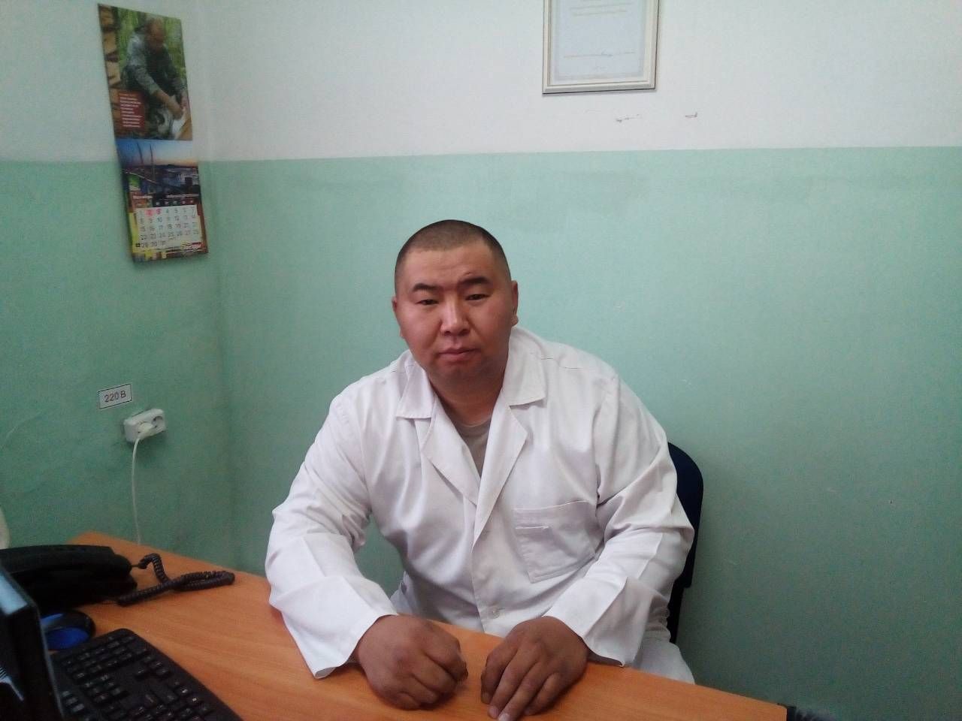Зам. главного врача по лечебной работе Дата рождения 05.05.1979. Высшая ктегорич по специальности «Хирургия» до 20.06.2019г.Окончил Алтайский государственный медицинский университет, ДВС 0045479 от 29.06.2001г. Диплом о профессиональной переподготовке № 180000137138 в ООО » Восточно-Сибирское Экспертно-Консалтинговое Агенство » Организация хдравоохранения и общественное здоровье» от 01.08.2017 г. Сертификат № 1117180565069. УЦ «Восточно-Сибирскре Экспертно-Консалтинговое Агенство». По специальности «Организация здравоохранения и общественное здоровье» от 25.04.2016 г по 25.04.2021 г.Удостоверение № 170400001875 от 21.05.2018 г. ООО «Восточно-Сибирское Экспертно-Консалтинговое Агенство» «Оборот наркотических средств и психотропных веществ в фармацевтических и медицинских организаций»
 | Организационно-методический отдел
4 | Сиразитдинова Алефтина Кыргысовна | 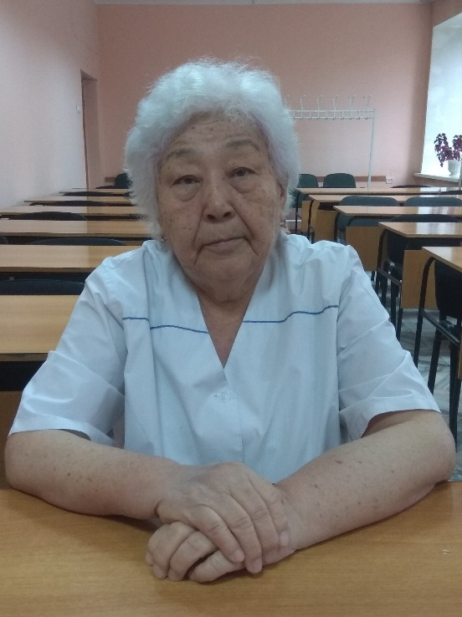Врач методист Дата рожденя 07.03.1942г. Высшая категория по специальности « Онкология» до 25.10.2021г.Приказ МЗ РТ № 1296 от 27.10.2016 г. Окончила Диплом: Ф № 287919 Томский гос. мед институт «Лечебное дело» от 30.06..1965г Сертификат: 0124180242729 ИПО ГБОУ КрасГМУ им. проф. В.Ф. Войно-Ясенецкого МЗ России от 31.03.2015г. По 31.03.2019 г.«Онкология». Удостоверение: «Ранняя диагностика злокачественных новообразований» 144ч. ИПО ГБОУ КрасГМУ им. проф. В.Ф. Войно-Ясенецкого МЗ России от 31.03.2015г. Звание: Заслуженный врач Тувинской АССР Указ ПВС Тувинской АССР от 26.06.1991г. Заслуженный врач Российской Федерации Указ Президиума РФ от 24.04.2006г.
5 | Монгуш Долаана Вячеславовна | Врач статист Дата рождения 20.12.1983г.г. Окончила Иркутский государственный медицинский университет, № КФ №11176 от 20.06.2013г. «Медико-профилактическое дело».
 | Амбулаторно-поликлиническая служба
 | Сотпа Орлан Алан-оолович | 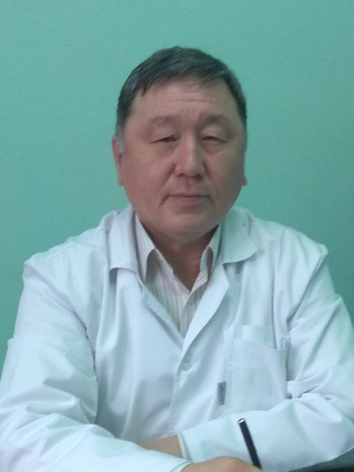Заведующий отделением Дата рождения 09.06.1964 г. Онкончил Алтайский государственный медицинский университет, ТВ № 402028 от 28.06.1989 г. Лечебное дело Удостоверение к диплому о базовом высшем медицинском образовании «Нейрохирургия» от 2000 г Российская медицинская академия последипломного образования (ординатура)Сертификат № 0377180726444 от 07.10.2017 г. ФГБОУ «Российская медицинская аккадемия непрерывного професионального образования» МЗРФ
6 | Артаа Аян Анатольевич | Врач химиотерапевт. Дата рождения .05.01.1977г Окончил Красноярский государственный медицинский университет, ВСГ № 5509550 от 18.06.2010г. Лечебное дело/врач Интернатура, кафедра онкологии и лучевой терапии в г. КГМУ им. В.Ф Войно-Ясенецкого Сертификат 0124040003521, Красноярский ГМУ по специальности «Онкология» до 30.06.2021 г. Свидетельство по химио-гормонотерапия злокачественных опухолей 144 ч. Москва 2012г, удостоверение 180000607251 от 30.04.2016г. «Современные методы диагности и лечения онкологических заволеваний», 144ч.Удостоверение ООО «Восточно-Сибирское Экспертно-Консалтинговое Агенство» «Оборот наркотических средств и ПВ в фармацевтических и медицинских организаций» №170400001887 ОТ 21.05.2018 Г
7 | Тостан Чойган Шайдар-ооловна | 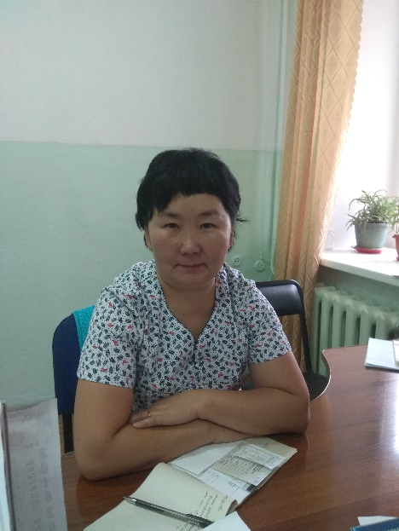Врач акушер-гинеколог Дата рождения 05.12.1971г.Окончила Акушерства и гинекология в Перинатальном центре от 13.08.2004г.Сертификат ГБОУДДПО Иркутск. Госмедакадемия ПВОМЗРФ «Акушерство и гинекология от 26.02.2015г.»Удостоверение №382401801624 от26.02.2015г. ГБОУ ДПО ИГМАПО МЗ России 216ч.»Клиническое акушерство и антенатальная охрана плода» ГБОУ ВПО АлтайскийГМУ «Организация деятельности связанных обортом НС и ПВ»
8 | Монгуш Орлана Ян-ооловна | Врач лаборант Дата рождения 04.12.1988 Онкончила Иркутский государственный медицинский университет, № КФ №11176 от 20.06.2013г. «Медико-профилактическое дело».Сертификат №0138240314875, Иркутский государственный медицинский университет по специальности «Клиническая лабороторная диагностика» до 31.08.2019г.
9 | Сат Чаяна Родионовна | Врач рентгенолог Дата рождения 21.11.1988 г.Окончила Кемеровская государственная академия, КС №93503 от 24.06.2013г. По специальности «Лечебное дело», Сертификат № 0124180155327 ГБОУ ВПО КГМУ по специальности «Рентгенология» до 01.07.2019г. Сертификат «Ультразвуковая диагностика» 19.12.2021 г
10 | Биче-оол Изольда Геннадьевна | Врач рентгенолог Дата рождения 07.02.1989 с. Окончила Кемеровская государственная медицинская академия, КС №93416 от 24.06.2013г. По специальности «Лечебное дело».Сертификат 0122240342158 от 21.04.2015г. «Ультразвуковая диагностика» Алтайский ГМУ
11 | Тажы Буян Сарыг — оолович | Врач эндоскопист 17.06.1982г.Окончил Диплом: ВСГ № 4322790 Кемеровская ГМА ФА по МЗ и СР, от 23.06.2013г. Врач. Лечебное дело. ертификат: А № 40178270072063 ГБОУ «Северо-Западный госудаоственный медицинский университет имени И.И. Мечникова» МЗРТ по специальности «Эндоскопия» от 07.10.2017г. По 07.10.2022 г. «Эндоскопия». Удостоверение о повышении квалификации по програме » Эндоскопия» в объеме 216 часов с 07.10.2017 г
12 | Бадарчы Тайгана Байлан-ооловна | 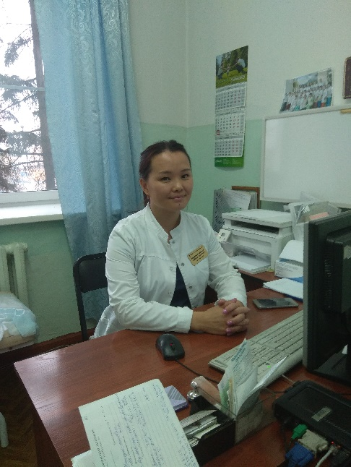Врач онколог Дата рождения 23.01.1987 Окончила Саратовский государственный медицинский университет, КД №487795 от 27.06.2011 «Лечебное дело»Сертификат А №4460534 ГБОУ ВПО КрасГМУ по специальности «Онкология»до 28.11.2022г. Удостоверение о повышении квалификации по програме » Современные методы диагностики и лечения злокачественных новообразований» в объеме 144 часов с 28.11.2017 г
13 | Дамба Айсуу Валерьевна | 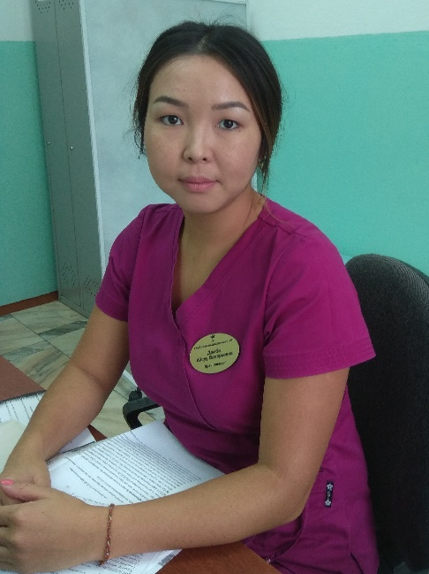Врач онколог Дата рождения 15.10.1986 г. Окончила Сибирский государственный медицинский университет, КУ 57021 от 17.06.2013г., Лечебное дело Интернатура по специальности «Онкологии» от 1.07.2014г.1.Сертификат №0124180155232, ГБОУ ВПО КрасГМУ им. проф. В.Ф. Войно-Ясенецкого Минздрава России по специальности «Онкология» до 01.07.2019 года. 2.Сертификат специалиста по специальности «Эндоскопия» № 0122240986995 «Алтайский государственный медицинский университет» Министерства здравоохранения Российской Федерации до 27.03.2022 г.
14 | Донгак Артур Ким-оолович | 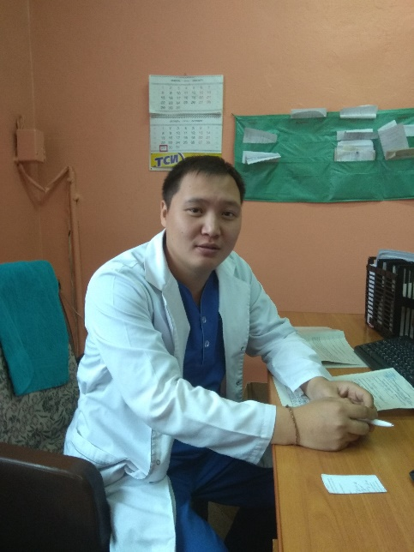Врач хирург Дата рождения 21.01.1990 г Окончил Диплом № 1022240784938 от 2014 г.г.Барнаул Интернатура по специальности «Хирургия» от06.10.2015г. ГБОУ «Иркутский государственный медицинский университет Министерства здравоохранения Российской Федерации»Сертификат № 0138240396900 . ГБОУ «Иркутский государственный медицинский университет» по специальности «Хирургия» от 06.10.2015 по 06.10.2020 г.
 | Хирургическое онкологическое отделение
15 | Пала Аргина Дмитриевна | 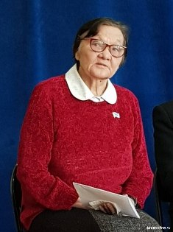Врач онколог Дата рождения 30.12.1941г. Высшая категории по специальности «Онкология» приказ МЗ РТ № 27 от 18.1.2016 года Окончила Томский государственный медицинский институт, Ц № 725589 от 30.06.1966г. Лечебное дело/врачСертификат 0124180242724, ГБОУ ВПО КрасГМУ по специальности «Онкология» до 31.03.2020г Народный врач, 10.05.2007г., Нагрудный знак «Отличник здравоохранения РФ» 05.08.1984г.Патриарший знак к «700летию Пребодобного Сергия Родонежского», 2014г.
16 | Парчина Лариса Салчаковна | Врач онколог, акушер-гинеколог Дата рождения 29.01.14г.28.02.1944 Высшая категория , от 27.04.13г.акушерство и гинекология Окончила Омская Государственная Медицинская академия «врач»/лечебное дело Сертификат 012418024270, ГБОУ ВПО КрасГМУ по специальности «Онкология» до 31.03.2019г Сертификат Ф №2567083, Иркутский институт усовершенствования врачей по спец.: «Акушерство и гинекология» до 22.02.2016
17 | Ооржак Менгилен Дадар-оолович | 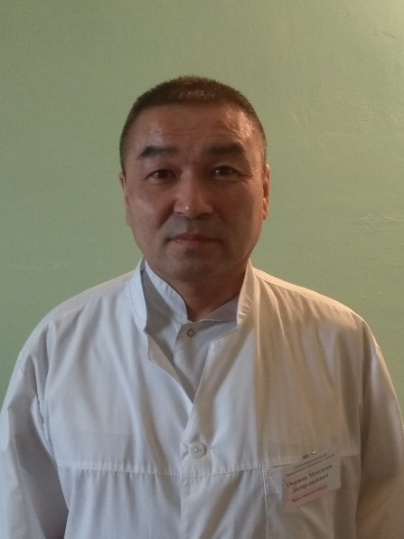Врач онколог Дата рождения 26.07.1969 Первая категория по специальности «Хирургия» приказ МЗ РТ № 27 от 18.01.2016 года Окончил Иркутский государственный медицинский университет, ДВС № 0538972 от 21.02.2002г.Лечебное дело/врачСертификат № 4460537, ГБОУ ВПО КрасГМУ им.проф.В.Ф. Войно-Ясенецкого по специальности «Онкология» до 28.11.2022г. Удостоверение о повышении квалификации № 31200153090 от 28.11.2017 г «Современные методы диагностики и лечения злокачественных новообразований» в объеме 144 часа
18 | Монгуш Надежда Григорьевна | Врач колопроктолог, хирург 21.06.1987г. Окончила Омская Государственная Медицинская академия КЕ 75902 от 2011 г. «врач»/лечебное дело/Орденатура по специальности «Хирургия», от31.08.2013г.Омская ГМА Сертификат 015524 0084846 до31.01 2019г. по специальности «Колопроктология»Сертификат 0155240004217 ГБОУВПО»ОГМА»МЗРФ по специальности»Хирургия»до31.08.2018г. Сертификт специалиста № 0124040005380 ГБОУ ВПО КрасГМУ МЗРФ по специальности «Онкология» до 01.07.2021 гУдостоверение»Ранняя диагностика злокачественных новообразований», до 31.03.2020г.
19 | Салчак Орлан Афанасьевич | 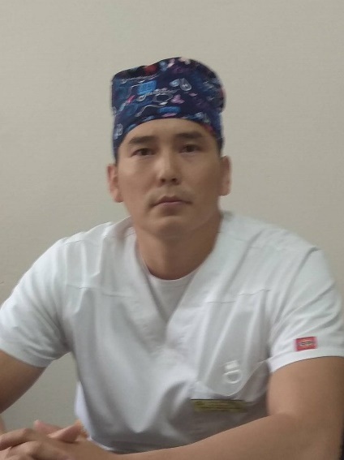Врач хирург Дата рождения 25.07.1987г. Окончил Диплом: ОК № 56264 от 20.06.2013г. ГБОУВПО «Алтайский ГМУ» МЗРФ Врач «Лечебное дело» Диплом: ППО (Интернатура) 034214 000055 «ГБОУДПОНГИУВ»МЗРФ «Хирургия» Сертификат: 0742240223075 ГБОУ ДПО НГИУВ МЗ России от 30.06.2014г по 30.06.2019 г «Хирургия». (Новокузнецк). Удостоверение: 180000254455 ИПО ГБОУ ВПО КрасГМУ им. проф. В.Ф.Войно-Ясенецкого Минздрава России по циклу: «Ранняя диагностика злокачечтвенных новообразований» в объеме 144ч. Удостоверение ООО «Восточно-Сибирское Экспертно-Консалтинговое Агенство» «Оборот наркотических средств и ПВ в фармацевтических и медицинских организаций» №170400001878 ОТ 21.05.2018 Г
20 | Хомушку Урана Таан-ооловна | Врач терапевт Даиа рождения 23.07.1984г. Окончила Диплом: ВСГ № 4322802 от 23.06.2010г. Кемеровская ГМА ФА и СР» «По специальности Лечебное дело» Диплом о ПП 422400992810 Решением от 30.04.2014 протокол № 3151 «Мануальная терапия» ГБОУ ДПО НГИУВ Минздрава России. Сертификат: № 0342240007287ГБОУ ДПО НГИУВ Минздрава России «Общая врачебная практика (семейная медицина» до 31.08.2018г. Сертификат 0342240162062 «Мануальная терапия» до 30.04.2019г. Сертификат № 1117040000100. УЦ «Восточно-Сибирскре Экспертно-Консалтинговое агенство» по специальности «Терапия» от 27.02.2017 по 27.02.2022 г. Удостоверение по специальности терапия дата выдачи: 01.08.2011г. г. Кемерово
Химиолучевое отделение
21 | Артаа Аян Анатольевич | Заведующий отделением.Врачи химиотерапевт. Дата рождения .05.01.1977г Окончил Красноярский государственный медицинский университет, ВСГ № 5509550 от 18.06.2010г. Лечебное дело/врач Интернатура, кафедра онкологии и лучевой терапии в г. КГМУ им. В.Ф Войно-Ясенецкого Сертификат 0124040003521, Красноярский ГМУ по специальности «Онкология» до 30.06.2021 г. Свидетельство по химио-гормонотерапия злокачественных опухолей 144 ч. Москва 2012г, удостоверение 180000607251 от 30.04.2016г. «Современные методы диагности и лечения онкологических заволеваний», 144ч.Удостоверение ООО «Восточно-Сибирское Экспертно-Консалтинговое Агенство» «Оборот наркотических средств и ПВ в фармацевтических и медицинских организаций» №170400001887 ОТ 21.05.2018
22 | Ондар Оюмаа Дадар-ооловна | 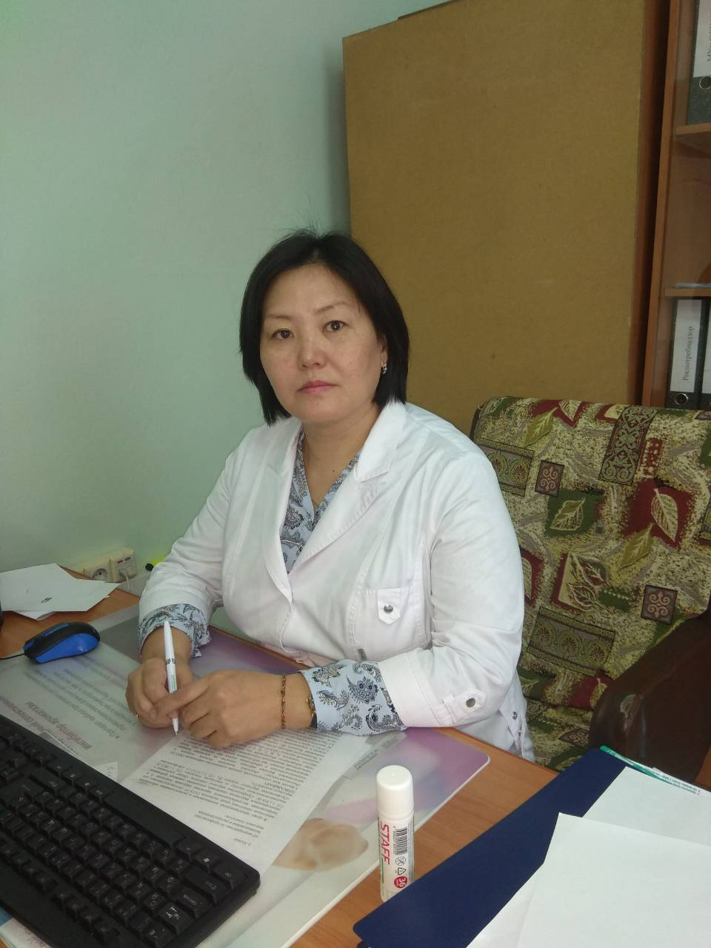Врач радиолог. Дата рождения 16.03.1976 Вторая категория по специальности «Радиология» от 23.10.2015г., приказ МЗ РТ № 1250 от 23.10.2015г. По 23.10.2020 г.Красноярская госмедакадемия 2000г, диплом БВС № 0727540, лечебное делоОрдинатура по специальности»Радиология» 29.12.2013г Москва1.Сертификат 0377060045454 ГБОУ ДПО РМАПОМЗРФ по специальности «Радиология»до29.12.2018г Удостоверение о ПК № 180000573254. ГБОУ ВПО МГММСУ «Палиативная медицинская помощь». 144 часа. От 07.04.2016 г
23 | Хирлиг-оол Салбак Хомушкуевна  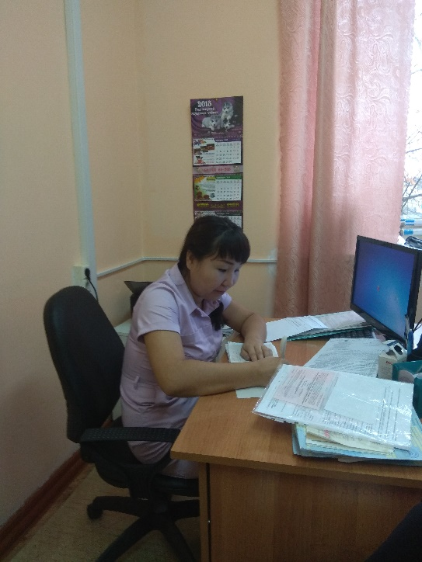 Дата рождения 15.11.1985г. с.Тээли Бай-Тайг.р-на Врач онколог 09.01.2013 ХЛО Первая по специальности «Онкология» от 02.04.2014 г по 02.04.2019 г..приказ МЗРТ № 365 от 02.04.2014г Кемеровская государственная медицинская академия, ВСГ № 1829184 от 22.06.2007г. «Лечебное дело/ врач» Интернатура по специальности «Онкология»2009г. 1.Сертификат А№3646073, ГБОУ ВПО КрасГМУ по специальности «Онкология» до 31.03.2020г 2. Сертификат № 1117180565031. УЦ «Восточно-Сибирское Экспертно-Консалтинговое Агенство» по специальности «Организация здравоохранения и общественное здоровье» от25.04.2016 по 25.04.2021 г. Удостоверение»Ранняя диагностика злокачественных новообразований», до 31.03.2020г
24 | Сагаан-оол Сайлык Маадыр-ооловна | Врач анестезиолог-реаниматолог Дата рождения 13.06.1989г. Окончила Диплом КТ № 77260 от 21.06.2013г.»Краноярсий госмедунив. Им. В.Ф.Войно-Ясенецкого МЗРФ»Врач «Лечебное дело»Диплом № 034224 012203 от 31.07.2015г.Клиническая ординатура ГБОУ ВПО Новокузнецк госмединститут УВМЗ России ГБОУДПО Новокузнецк госинститут УВ «Анестезиология-реаниматология»Сертификат № 0342240728628 ГБОУДПО Новокузнецк госмединститут УВМЗ России «Анестезиология-реаниматология» от 02.07.2015г. По 02.07.2020 г.
25 | Сундуй Аяс Анатольевич | Врач анестезиолог-реаниматолог Дата рождения 17.04.1979 г. Окончил ВСГ № 2741342 ГОУ ВПО «Алтайский госмедуниверситет ФА по ЗиСР» от 20.06.2008г. врач,  Лечебное дело.0742240222355 от 04.05.2015г. По 04.05.2020 г. Анестезиология-реаниматология ГБОУ ДПО Новокузнецк  ГИУВ МЗРФ422402081641 ГБОУ ДПО НГИУВ МЗРФ по программе Анестезиология-реаниматология, 288ч. От 2014г.
26 | Тюлюш Саглаана Маратовна | Клинический психолог Дата рождения 08.11.1993 Окончила СИБГМУ г.ТомскаДиплом № 25 от 06.02.2017 г Клинический психолог

